新 书 推 荐

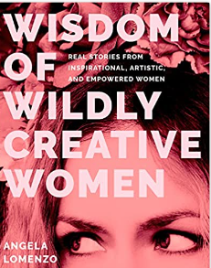
中文书名：《充满创造力的智慧女性：灵感、艺术和女性赋权的真实故事》
英文书名：WISDOM OF WILDLY CREATIVE WOMEN: Real Stories from Inspirational, Artistic, and Empowered Women
作 者：Angela Lomenzo
出 版 社：Mango Publishing
代理公司：ANA/Conor Cheng
页 数：236页
出版时间：2020年3月
代理地区：中国大陆、台湾
审读资料：电子稿
类 型：女性励志

内容简介：

安吉拉·洛门佐(Angela LoMenzo)采访了25位富有创造力、成就斐然的女性，结合令人惊叹照片，记录下强有力的真实故事，鼓励我们深入挖掘自己的创造性生活！

女性从事着各行各业。艺术家、音乐家、作家、时装设计师、企业家和其他从事众多创造性职业的女性在书中分享她们的经历，包括抑郁、欺凌、不孕、癌症、羞辱、失去亲人、药物成瘾以及许多其他女性经常没有安全空间谈论的问题。这些故事向你展示了真实的生活。

强有力的肯定，真实的故事，赋予你力量。这本书充满了女性的智慧话语，她们克服逆境，过上真实的生活，尊重个性和个人表达自由。他们真实的故事表明，过上你一直渴望的生活是完全可能的。

翻开本书，你将看到：

•·富有创造力的女性的智慧话语和美丽摄影

•·以女性重新定义女性角色的故事为特色的采访，原始而真实

如果你需要给拥有一切的女性送上独特的礼物，《充满创造力的智慧女性》就是为你准备的！

作者简介：
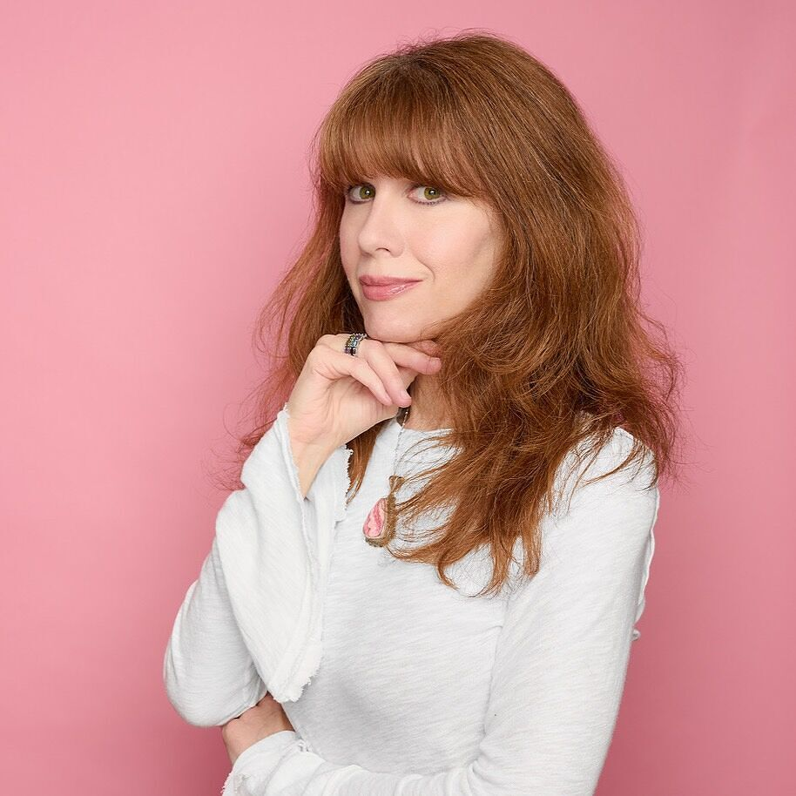
安吉拉·洛门佐(Angela LoMenzo)已经做了30多年的化妆师，从事电视、音乐视频、出版和摄影工作。1993年，她与资深贝斯手詹姆斯·洛门佐结婚。她和詹姆斯住在洛杉矶。她是Monster House Productions的创意总监和化妆师，这是她2012年与詹姆斯共同创办的视频/音乐制作公司。

媒体评价：

“绝赞女性励志读物，我又哭又笑，一切都介于两者之间。”
——雷切尔·沃尔夫(Rachael Wolff)

“成为一名绝赞战士公主就是一项工作：所有这些不可思议的女性都冒着风险，向我们展示了我们是如何不断地跌倒和爬起来的。做这项工作，让身边的女性朋友们支持你，希望看到你发光发热。”
——雅尔·拉里斯(Yael Rallis)，鼓手，沙漠穹顶工作室首席执行官，纪录片导演

谢谢您的阅读！
请将回馈信息发送至：程衍泽 (Conor)
安德鲁·纳伯格联合国际有限公司北京代表处
北京市海淀区中关村大街甲59号中国人民大学文化大厦1705室，100872
电 话：010-82504406
手 机：13072260205（微信同号）
传 真：010-82504200
Email：Conor@nurnberg.com.cn
网址：http://www.nurnberg.com.cn
微博：http://weibo.com/nurnberg
豆瓣小站：http://site.douban.com/110577/
微信订阅号：ANABJ2002


